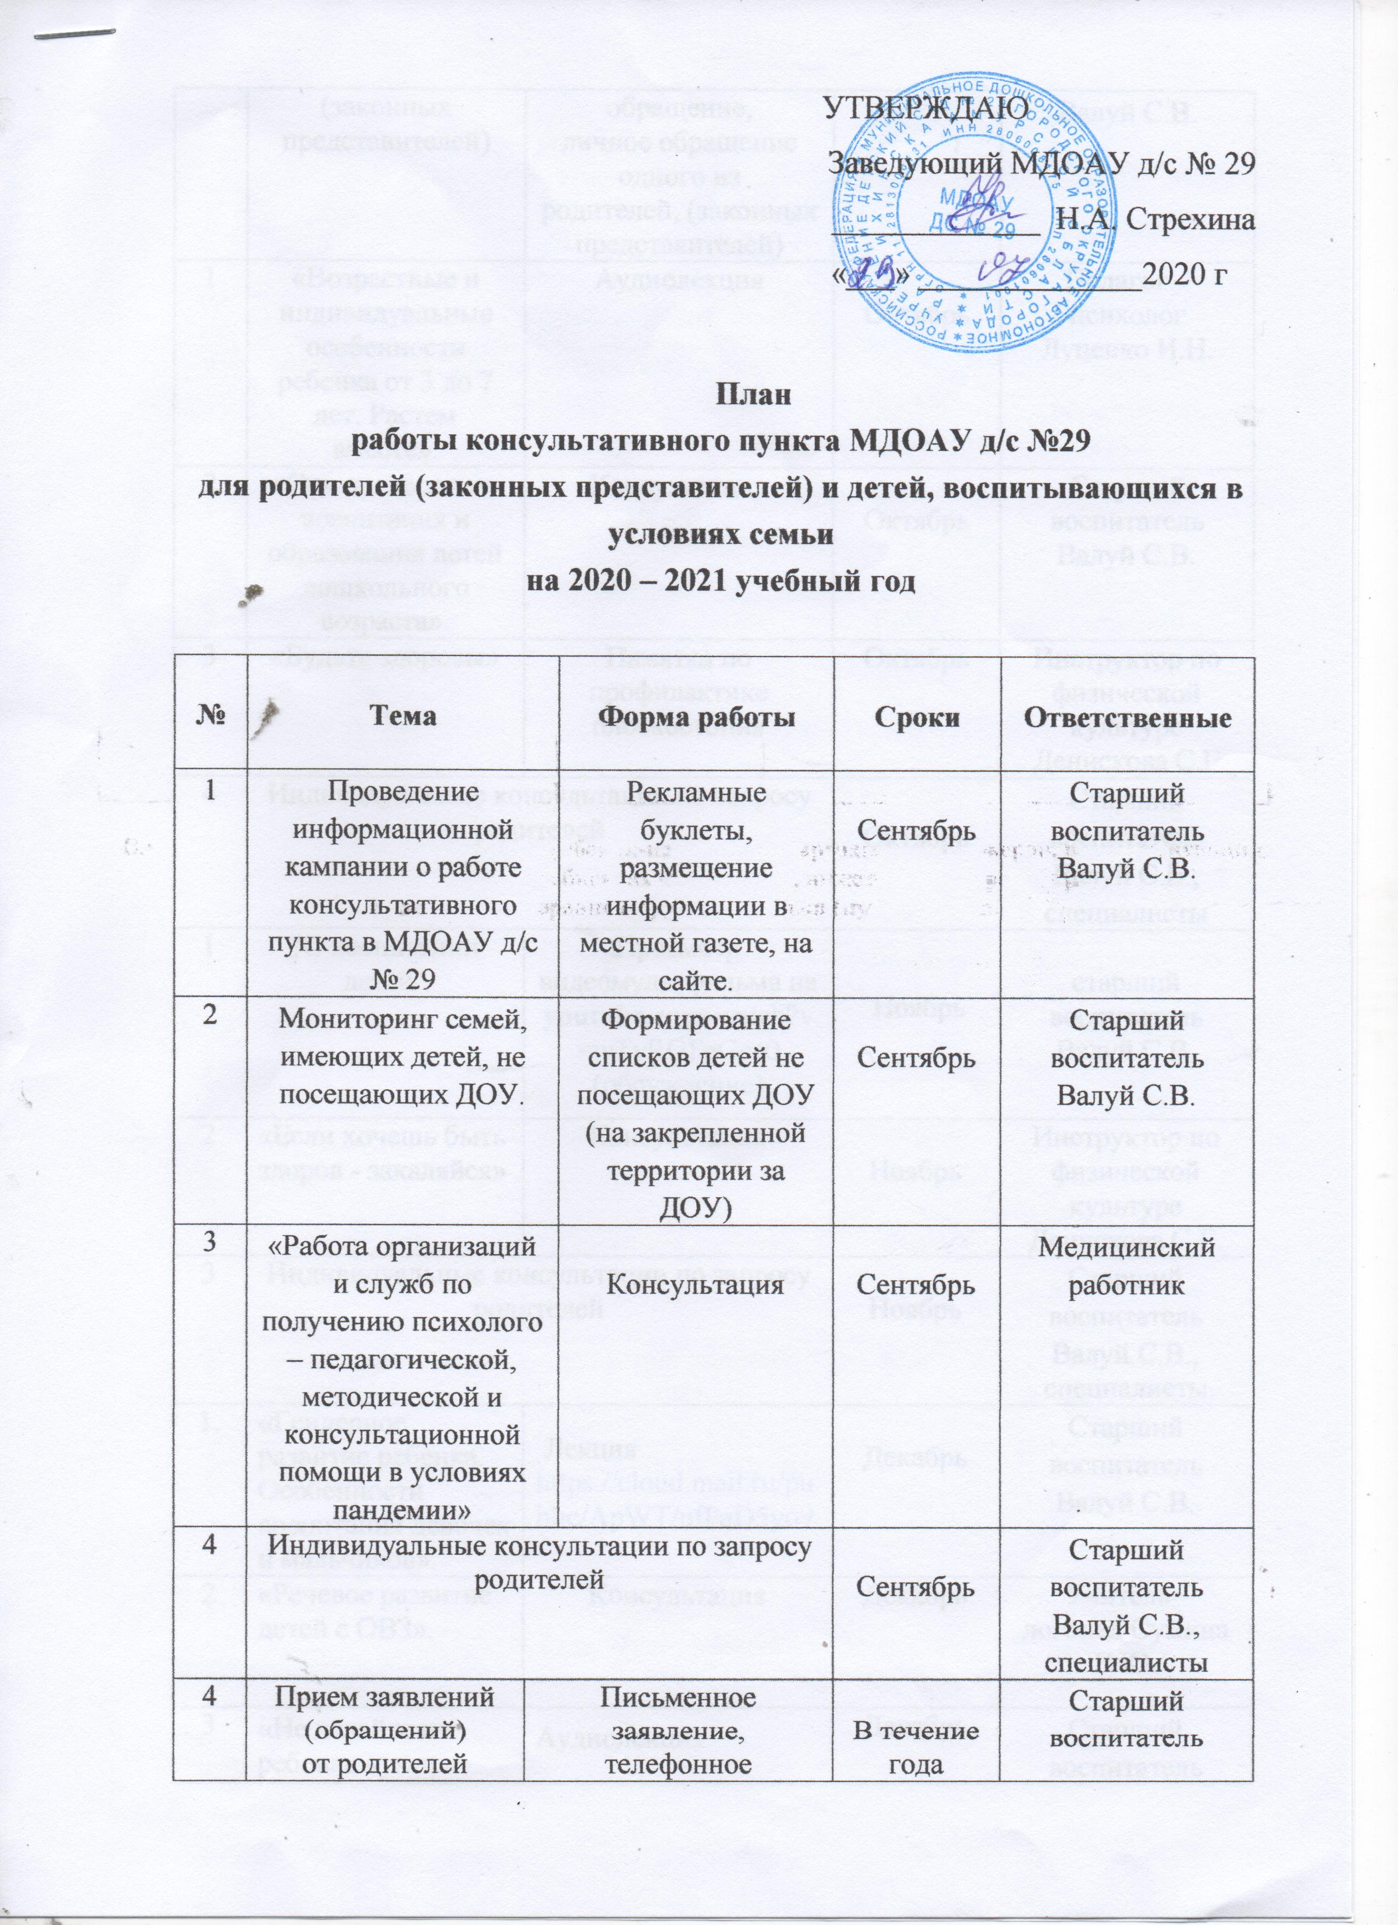

4 | (законных  представителей) | обращение,  личное обращение одного из  родителей, (законных  представителей) |  | Валуй С.В.
1 | «Возрастные и индивидуальные особенности ребенка от 3 до 7 лет. Растем вместе». | Аудиолекция | Октябрь | Педагог – психолог Луценко И.Н.
2 | «Основные задачи воспитания и образования детей дошкольного возраста». | Консультация | Октябрь | Старший воспитатель Валуй С.В.
3 | «Будьте здоровы» | Памятка по профилактике плоскостопия | Октябрь | Инструктор по физической культуре Денискова С.Г
4 | Индивидуальные консультации по запросу родителей |  | Октябрь | Старший воспитатель Валуй С.В.,  специалисты
1 | "О воспитании детей" | Просмотр видеомультфильма на  youtube.com›watch?v=wTyRGFcGec0 (обсуждение) | Ноябрь | старший воспитатель Валуй С.В.
2 | «Если хочешь быть здоров - закаляйся» | Консультация | Ноябрь | Инструктор по физической культуре Денискова С.Г.
3 | Индивидуальные консультации по запросу родителей |  | Ноябрь | Старший воспитатель Валуй С.В.,  специалисты
1. | «Гендерное развитие ребенка. Особенности воспитания девочек и мальчиков». | Лекция  https://cloud.mail.ru/public/ApWT/ufPaD5yo9 | Декабрь | Старший воспитатель Валуй С.В.
2 | «Речевое развитие детей с ОВЗ». | Консультация | Декабрь | Учитель - логопед Сумина Е.Ю.
3 | «Не делайте из ребенка кумира» | Аудиолекция  (для самостоятельного изучения) http://ds3kogalym.ucoz.ru/dlyavacroditeli/kursi/16_ne-delajte-iz-rebenka-kumira.docx | Декабрь | Старший воспитатель Валуй С.В.,
4 | Индивидуальные консультации по запросу родителей |  | Декабрь | Старший воспитатель Валуй С.В.,  специалисты
1 | «Родителям от ребенка» | Памятка | Январь | Педагог – психолог Луценко И.Н.
2 | «Развиваем логическое мышление с ТИКО-конструктором» | Консультация | Январь | Старший воспитатель Валуй С.В.,
3 | Индивидуальные консультации по запросу родителей |  | Январь | Старший воспитатель Валуй С.В.,  специалисты
1 | «О здоровье всерьез» | Мастер - класс | Февраль | Инструктор по физической культуре Денискова С.Г
2 | Индивидуальные консультации по запросу родителей |  | Февраль | Старший воспитатель Валуй С.В.,  специалисты
1 | «Лови, бросай, кати». | Семейная игротека | Март | Старший воспитатель Валуй С.В.
2 | «Словесные игры для детей 4 – 5 лет» | Информационный лист | Март | Учитель - логопед Сумина Е.Ю.
3 | Индивидуальные консультации по запросу родителей |  | Март | Старший воспитатель Валуй С.В.,  специалисты
1 | "Дети нашего времени!" | Просмотр видеомультфильма на  youtube.com›watch?v=wTyRGFcGec0 (обсуждение) | Апрель | Старший воспитатель Валуй С.В.
2 | «Психологическая готовность к школе – залог успешности в формировании базовых компетенций» | Практикум | Апрель
3 | Индивидуальные консультации по запросу родителей |  | Февраль | Старший воспитатель Валуй С.В.,  специалисты
1 | «Закаливание детского организма в теплый период года» | Консультация | Май | Медицинский работник
2 | «Организация семейного отдыха летом» | Рекомендации | Май | Старший воспитатель Валуй С.В.,
3 | Индивидуальные консультации по запросу родителей |  | Май | Старший воспитатель Валуй С.В.,  специалисты

